

Colegio Nuestro Tiempo - R.B.D.: 14.507-6
Profesor: Francisca Lizama
Historia, Geografía y Ciencias Sociales
3° básico
Semanas N°30 y N°31
04 al 15 de agosto del 2021

Objetivos de la clase: Investigar sobre los dioses de la civilización romana

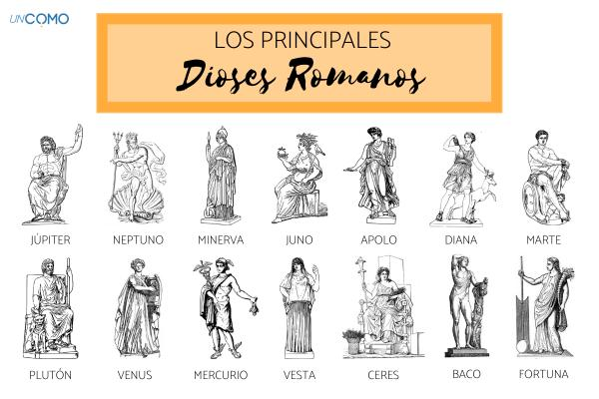

- Los romanos eran muy creyentes con respecto a los dioses y divinidades

- Eran muy temerosos de los castigos divinos y las celebraciones de estos

- La práctica religiosa se realizaba en familia, como en grandes fiestas y juegos de orden público

- Sus dioses más relevantes fueron Júpiter, Juno, y Minerva

- Los romanos adoptaron la cultura griega e imitaron el culto de sus dioses, aunque le cambiaron los nombres dándoles distintas personalidades.

- Si para los griegos tenían un significado creador, los romanos , de acuerdo a su modo de ver el mundo , los concebían como seres más poderosos y violentos.

- Para evitar la mala suerte, les ofrecían ceremonias y sacrificios, pues los romanos creían mucho en la superstición.

Equivalentes romanos a dioses griegos

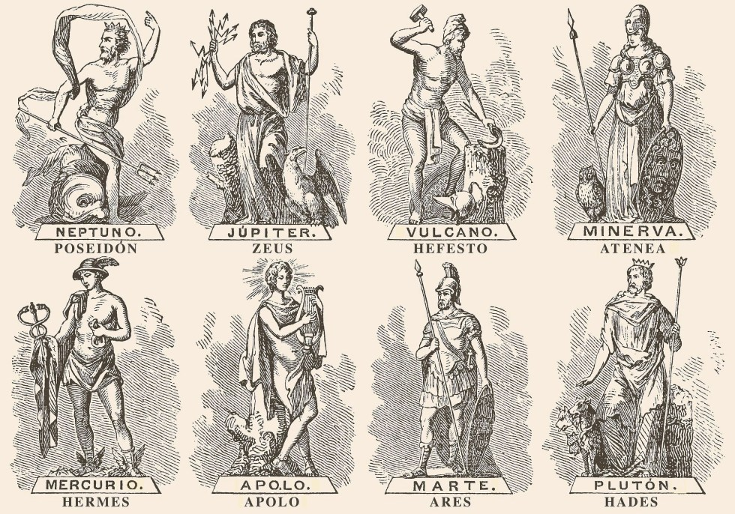

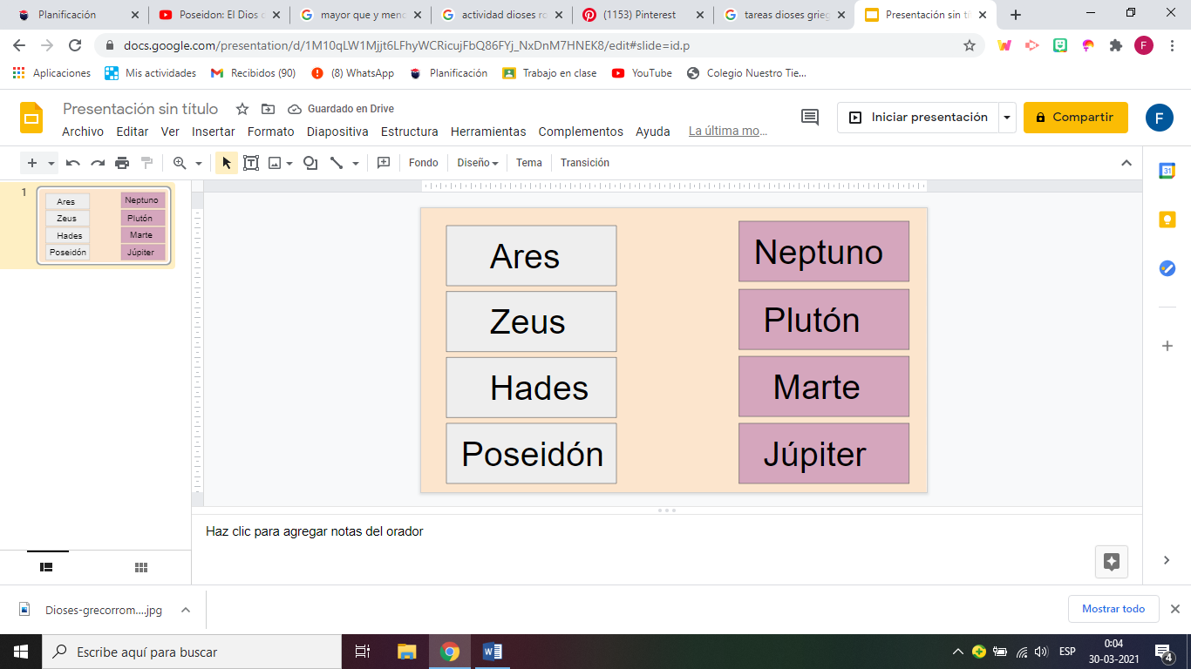
- Une con una línea los dioses griegos a su equivalente romano



Responde

- ¿Cuáles fueron los dioses más relevantes de la cultura romana?

- ¿Por qué los romanos hacían sacrificios y fiestas en honor a los dioses? Nombra 2 razones

- ¿Qué diferencia existe entre los dioses griegos y los dioses romanos?

- Busca el significado de politeísta y anótalo

Observa el siguiente video para conocer a los dioses romanos y su origen griego


Recuerda que encuentras este video en classroom

Para saber más busca la página 128 y 129 de tu libro de Historia

